Муниципальное Дошкольное Общеобразовательное Автономное Учреждение
«Детский сад №222»

Консультация для педагогов ДОУ
«Правила построения эффективного общения педагогов ДОУ
с родителями»

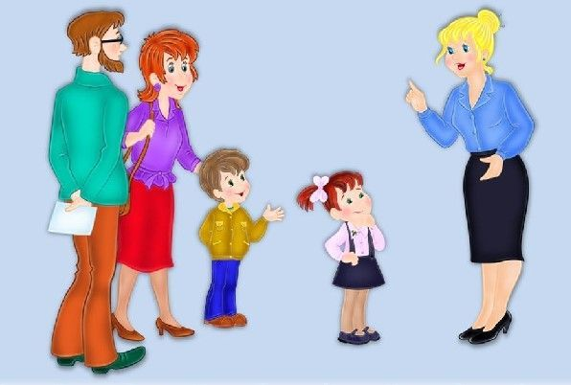

Подготовила воспитатель:
Синельникова О.С.

г. Оренбург
Общаясь с родителями, нужно помнить, что в общении существуют свои закономерности. Основа отношения к нам человека закладывается в первые 15 секунд! Для того, чтобы благополучно пройти через «минное поле» этих первых секунд, необходимо применить «Правило трех плюсов» (чтобы расположить к себе собеседника нужно дать ему как минимум три психологических плюса.
Самые универсальные – это:
1.Улыбка.
2. Имя собеседника.
3. Комплимент.
1. Для того чтобы люди хотели с нами общаться, мы сами должны демонстрировать свою готовность общаться с ними. И собеседник должен это видеть. Необходима искренняя, доброжелательная улыбка!
2. Имя человека – это самый сладостный и самый важный для него звук на любом языке. Важно использовать имя-отчество при приветствии. Не просто кивнуть или сказать: «Здрась-те!», а «Здравствуйте, Анна Ивановна!».
3. В общении наиболее применим косвенный комплимент: мы хвалим не самого человека, а то, что ему дорого: охотнику – ружье, родителю его ребенка.
Загруженные, усталые после работы родители особенно уязвимы в отношении хорошего и плохого поведения ребенка. Поэтому не стоит акцентировать внимание на плохом. Сначала нужно рассказать об успехах и только в конце тактично можно поведать о проблемных сторонах ребенка.
Кроме этих приемов существуют и другие приемы установления хорошего контакта с родителем:
- Одновременно с улыбкой необходим доброжелательный, внимательный взгляд (контакт глаз). Но не следует «сверлить» собеседника взглядом.
- Короткая дистанция и удобное расположение (от 50 см до 1,5 м). Такая дистанция характерна для беседы близких знакомых, друзей, поэтому собеседник подсознательно настраивается нас выслушать и помочь – благодаря этой дистанции мы воспринимаемся им «ближе». Но не переступать «границы» личного пространства собеседника!
- Убрать барьеры, «увеличивающие» расстояние в нашем восприятии в общении (стол, книга, лист бумаги в руках).
- Использовать по ходу разговора открытые жесты, не скрещивать перед собой руки, ноги.
- Всем своим видом поддерживать состояние безопасности и комфорта (отсутствие напряженности в позе, резких движений, сжатых кулаков, взгляд исподлобья, вызывающая интонация в голосе).
- Использовать прием присоединения, т.е. найти общее «Я»: «Я сам такой же, у меня то же самое!». Как можно реже употреблять местоимение «Вы…» (Вы сделайте то-то!», «Вы должны это…!») Чаще говорить; «Мы»: «Мы все заинтересованы, чтобы наши дети были здоровы, умели…, знали…!», «Нас всех беспокоит, что дети…», «Наши дети…», «Нас объединяет общее дело – это воспитание наших с вами детей!»
Вот самые основные правила установления хорошего личностного контакта и построения эффективного общения и взаимодействия с родителями.
«Основы построения беседы с «трудным» родителем».
Любой специалист ДОУ знает, как нелегко беседовать с так называемыми «трудными» родителями.
- Каких же родителей можно назвать «трудными»?
«Трудные» родители: Это агрессивные, конфликтные, демонстрирующие наступающую позицию, они стремятся оправдать собственное невмешательство, родительское бессилие в воспитании своего ребенка: «Мы заняты на работе, у нас нет времени, чтобы заниматься ребенком!»; «Вы же воспитатели, педагоги, это Ваша обязанность учить и воспитывать детей!».
·Родители в позиции растерянности и беспомощности, которые постоянно жалуются педагогу, просят о помощи: «Ребенок нас не слушает, мы не знаем что делать, помогите нам!».
Начинающему, неопытному специалисту трудно сохранить свою самостоятельность и избежать «подыгрывания» такому родителю, который подавляет и манипулирует, играя на сочувствии и неуверенности, и конструктивный разговор становится невозможным.
Основная цель общения педагога с родителями – объединение совместных усилий для решения конкретной проблемы ребенка (отставание по программе, плохое поведение и т.д.).
1.На первой фазе общения с такими родителями, необходимо сохранить эмоциональную отстраненность и поддерживать в себе спокойный и охлажденный нейтралитет, т.е. не позволить себе зарядится отрицательными эмоциями этого родителя. Как показывает опыт, необходимо «продержаться» примерно 10-15 минут, пока родитель в форме монолога будет высказывать свои претензии или жаловаться на свою беспомощность.
2. В случае с «агрессивным» родителем, нужно стараться выслушивать молча, оставаться спокойной, уверенной в себе, не теряя вежливой доброжелательности.
3. А в случае с «жалующимся» родителем, спокойно киваем собеседнику головой, вставляем нейтральные фразы: «Я Вас слушаю», «Я Вас понимаю…», «Успокойтесь».
Почувствовав нашу нейтральную позицию и эмоциональную отстраненность, родитель начнёт «остывать», его эмоции начнут иссекать и гаснуть. В конце концов, он успокоится, в нем будет формироваться психологическая готовность к конструктивному разговору с нами.
Чтобы избежать противостояния с родителями:
- Необходимо проявлять сдержанную доброжелательность и открытость.
2) Подчеркнуть значимость родителей в воспитании собственного ребенка.
3) Показать родителю свою положительную настроенность по отношению к его ребенку. Когда родитель увидит и почувствует, что педагог заботится о благополучии его ребенка, он перестанет прибегать к «психологической» защите и проявит готовность к сотрудничеству.
·4) Не надо стремиться, во что бы то ни стало отстаивать свою позицию, навязывать своё мнение родителям (давление приводит к протесту).
·5) Обсуждайте проблему, а не личные качества ребенка и его родителей.
·Нужно выразить уверенность в том, что если будут организованы совместные усилия семьи и педагогов детского сада, то существующая воспитательная проблема будет успешно решена. «Мы вместе против проблемы, а не против друг друга».

И последнее, никогда не забывайте, что Вы педагог!!! Помните об этом в любой ситуации!!!!!
Удачи Вам!

